**masopustní ZABÍJAČKA S POSEZENÍM**

**V SOBOTU 1. BŘEZNA 2025**

**OD 14 HODIN V KUlTURNÍ MÍSTNOSTI**

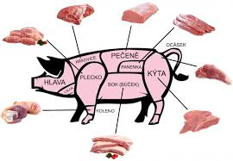

Přijďte nakoupit dobré maso z domácího

včetně zabíjačkových specialit

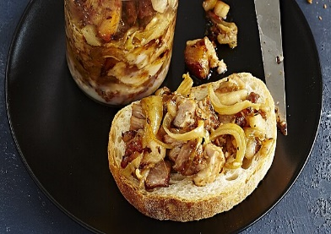 a posedět při ochutnávce

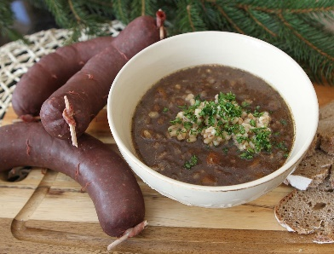****

točené pivo, víno

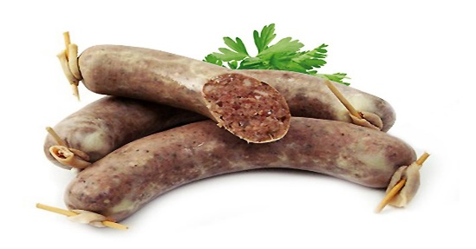

Srdečně zvou pořadatelé